УНИВЕРСИТЕТ ИТМО

Факультет программной инженерии и компьютерной техники
Направление подготовки 09.03.04 Программная инженерия
Дисциплина «Основы профессиональной деятельности»

Отчет
По лабораторной работе №5
Вариант 119

Студент
Юксель Хамза
P3132

Преподаватель
Николаев В. В.

Санкт-Петербург, 2025 г.
Текст задания:
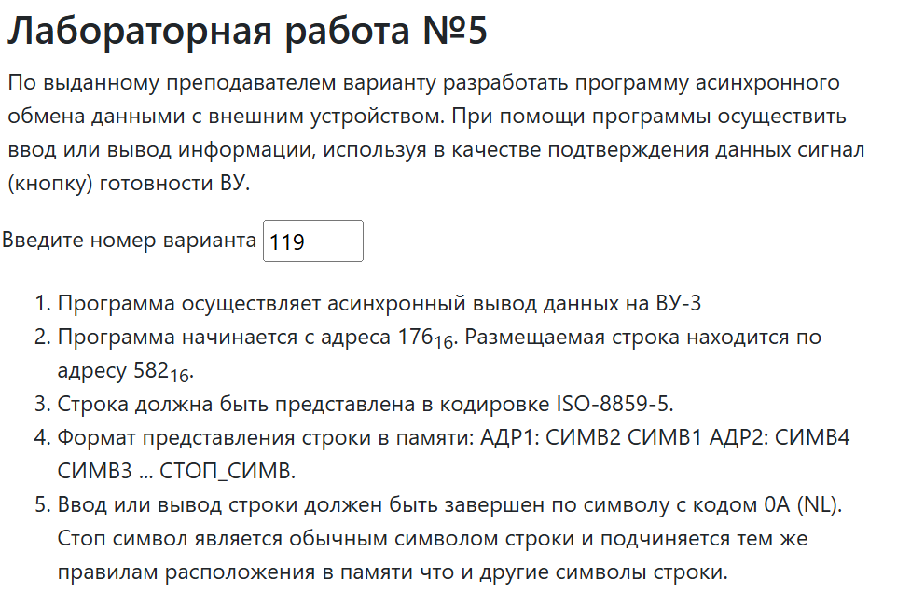
Код программы

Адрес | Код команды | Мнемоника | Описание
174 | 0582 | ADR | Address of the current element from the array
175 | 000A | STOP_SYMBL | Symbol at which the programme stops
176 | 1207 | IN 7 | Reading from the VU register (receiving a signal)
177 | 2F40 | AND #40 | Checking 6 bits for readiness
178 | F0FD | BEQ -3 | If it is not ready, go back to the beginning
179 | A8FA | LD M(174) | Loading an element (ADDRES: SYMBOL 2 1) 176 is a pointer here
17A | 2FFF | AND #FF | ISOLATE FIRST 8 BITS
17B | 1306 | OUT 6 | Symbol 1 sent to VU
17C | 7EF8 | CMP (175) | Check for stop symbol
17D | F00A | BEQ +A | Branch if it's a stop sign
17E | 1207 | IN 7 | Reading from the VU register
17F | 2F40 | AND #40 | Checking 6 bits for readiness
180 | F0FD | BEQ -3 | If it is not ready, go back to the beginning
181 | AAF2 | LD(174)+ | Loading an element ADDRES: SYMBOL 2 1  Loads the operand pointed 176 which is the element in address 558 than pointer +1
182 | 0680 | SWAB | ADDRES: SYMBOL 1 2
183 | 2FFF | AND #FF | Isolate first 8 bits to send 2nd symbol
184 | 1306 | OUT 6 | Symbol 2 sent to VU
185 | FEEF | CMP 175 | Checking for stop symbol
186 | F001 | BEQ +1 | Branch if it's a stop sign
187 | CEEE | JUMP (176) | Go back to start of the program
188 | 0100 | HLT | Finish the program
----- | ------- | -------- | --------------
582 | 0xF0C9 | ARRAY ELEMENTS
583 | 0xD7DE
584 | 0x0A01

Код программы на языке ассемблер

ORG 0x174
ADR: WORD $ARRAY
STOP_SYMBL: WORD 0x0A

SYM1: IN 7
AND #0x40
BEQ SYM1
LD (ADR)
AND #0xFF
OUT 6
CMP STOP_SYMBL
BEQ STOP
SYM2: IN 7
AND #0x40
BEQ SYM2
LD (ADR)+
SWAB
AND #0xFF
OUT 6
CMP STOP_SYMBL
BEQ STOP
JUMP SYM1

STOP: HLT

ORG 0x582
ARRAY: WORD 0xF0C9, 0xD7DE, 0x0A01

Назначение программы (Program Purpose)
- Посимвольный асинхронный вывод строки из памяти БЭВМ на ВУ-3.
- Использование сигнала готовности ВУ-3 для синхронизации вывода каждого байта.
- Обработка строки в кодировке ISO-8859-5.
- Завершение работы при обнаружении символа конца строки (код 0A).

Описание исходных данных (Input Data Description)
- ADR (адрес 174): Указатель на текущее обрабатываемое слово строки. Инициализируется адресом начала строки (582).
- STOP_SYMBL (адрес 175): Слово, содержащее код символа конца строки (000A).
- ARRAY (адрес 582): Массив 16-битных слов, содержащий выводимую строку символов.

Область представления (Data Representation) - ОПИ:
- Адреса (ADR, адреса в памяти): Беззнаковые 11-разрядные числа (000 – 7FF).
- Элемент строки (ARRAY): 16-битное слово, содержащее два 8-битных символа в кодировке ISO-8859-5.
  - Старший байт (биты 15-8): Первый символ слова (СИМВ1).
  - Младший байт (биты 7-0): Второй символ слова (СИМВ2).
- Порядок вывода: Младший байт (СИМВ2), затем старший байт (СИМВ1).
- Символ конца строки (STOP_SYMBL): 16-битное слово 000Ah.

Область допустимых значений (Range of Acceptable Values) - ОДЗ:
- Адреса: Все адреса программы и данных должны быть в диапазоне 000 – 7FF.
- Строка: Должна содержать как минимум один байт 0A для корректного завершения.
- Состояние ВУ-3: Бит 6 регистра состояния ВУ-3 (порт 7) должен принимать значение 1 (готов) для продолжения вывода.
  - {0x188 ≤ ADR ≤ 0x7FF} - Указатель должен указывать на допустимую ячейку памяти.
  - (Содержимое_байта по ADR) ≠ 0A - Условие продолжения цикла вывода.
  - (Состояние флага ВУ-3, бит 6) == 1 - Условие для выполнения команды OUT.

Расположение в памяти ЭВМ исходных данных

Вывод

- В ходе выполнения лабораторной работы я изучил устройство ввода и вывода в БЭВМ и работу БЭВМ с устройствами по сигналам готовности. Также изучил построение кода на ассемблере.

Таблица трассировки
Выполняемая команда |  | Содержимое регистров процессора после выполнения команды |  |  |  |  |  |  |  | Ячейка, содержимое которой изменилось после выполнения команды
Адрес | Код | IP | CR | AR | DR | SP | BR | AC | NZVC | Адрес | Новый код

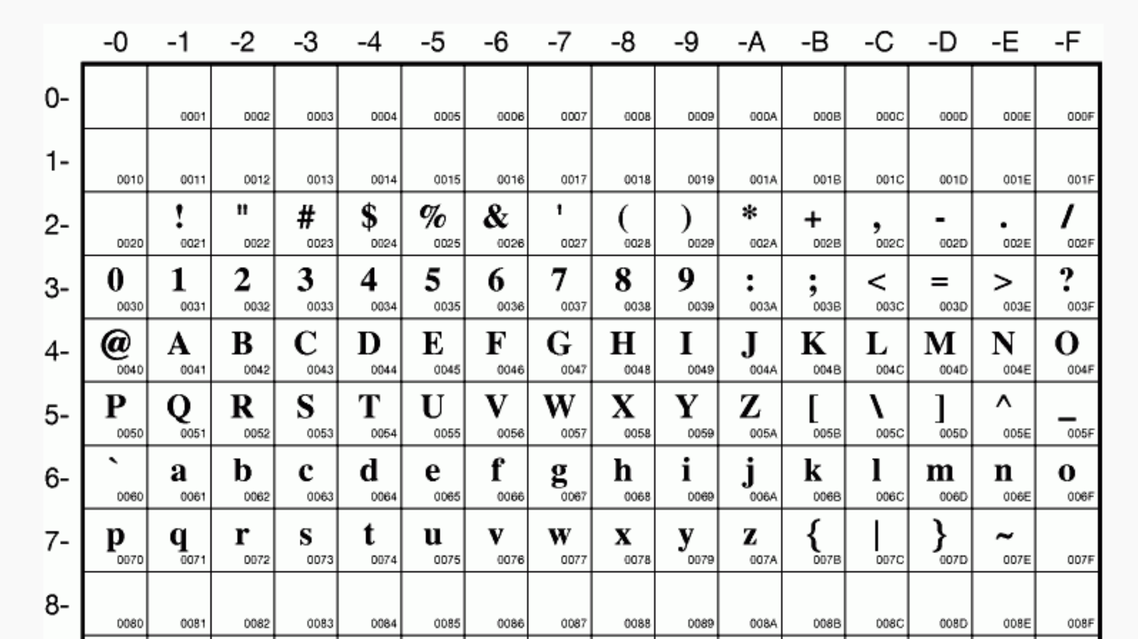

Адрес | Код команды | Мнемоника | Описание
100 | 0060 | STOP_SYMBL
101 | 0200 | CLA
102 | 1219 | IN-19 | VU-8 is READY?
103 | 2F40 | AND #40 | See if its ready with 6.th bit
104 | F0FD | BEQ -3 | If it is not ready, go back to the beginning
105 | 1218 | IN-18 | READ the VALUE inputted from vu-8
106 | EE09 | ST-VALUE | SAVE the Value
107 | 1207 | IN-7 | VU-3 READY?
108 | 2F40 | AND #40 | See if VU-3 ready with 6.th bit
109 | F0FD | BEQ -3 | If it is not ready, go back to the beginning
10A | AE05 | LD VALUE
10B | 1306 | OUT-6 | Write the value to the VU-3
10C | 7EF6 | CMP -10 | Check for stop signal
10D | F001 | BEQ | Stop if signal recieved
10E | CEF3 | JUMP CLA | Jump to adress 101
10F | 0100 | HLT | HALT
110 |  | VALUE

ORG 0x100
STOP_SYMBL: WORD 0x60

CLEAR: CLA
STEP1: IN 25
AND #0x40
BEQ STEP1
IN 24
ST VALUE
STEP2: IN 7
AND #0x40
BEQ STEP2
LD VALUE
OUT 6
CMP STOP_SYMBL
BEQ STOP
JUMP CLEAR

STOP: HLT

ORG 0x110
VALUE: WORD 0xC000

